Widerstand einer Spule – Messprotokoll – Jg.3.
Namen:________________ ___________________ ___________________
Schule: __________________________________________
1. Einführung / Vorbemerkungen
Benötigte Geräte: Spannungsquelle (AC und DC bis max. 20 V), Kabel, Strommessgerät, Spannungsmessgerät (möglicherweise digitale Multimeter), regelbarer Widerstand (max. 100 Ohm), Eisenkern, Spule (min. N = 300).

Gleichstrom und Wechselstrom sind z.B. für eine Lampe fast gleich, aber sie haben ganz verschiedene Wirkungen auf eine Spule. Dadurch ist der auf den Strom durch die Spule ausgeübte Widerstand bei den beiden Stromarten anders, was vor allem an der magnetischen Wirkung des Stromes liegt. Die Stärke des Magnetfeldes, was innerhalb einer Spule durch Strom entsteht, kann mit der magnetischen Flussdichte (oder Induktion) B mit der folgenden Formel bestimmt werden:
$$B=μ_{0}∙μ_{r}∙\frac{N∙I}{l}$$
Wo $μ_{0}$ = 1,25 ∙10⁻⁶ N/A² ist die magnetische Feldkonstante (Permeabilität des Vakuums), $μ_{r}$ gibt an, wie stark ein Stoff magnetisiert werden kann (für Lust ≈ 1, für Eisen ≈ 400), N ist die Windungszahl der Spule, I ist die Stromstärke in l ist die Länge der Spule.
In den folgenden Versuchen solltet ihr diese Widerstände bestimmen, und die wichtigsten Parameter betrachten.
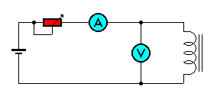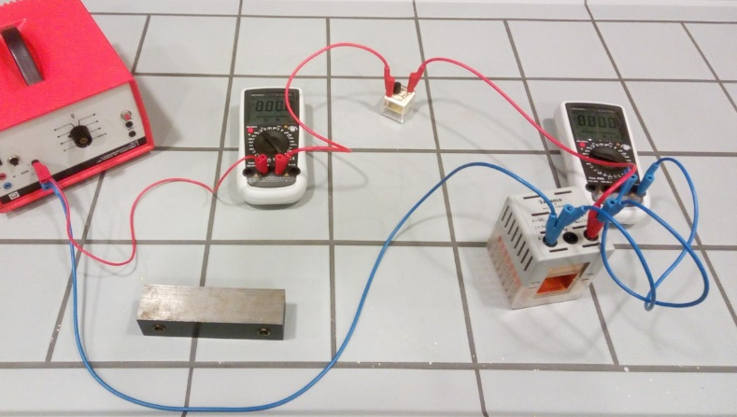
1.1 Fasst zusammen, wir der ohmsche Widerstand eines Stromkreiselementes berechnet werden kann (3P)

1.2 Benennt mindestens zwei Beispiele aus dem Alltag, wo eine stromdurchflossen Spule benutzt wird. (1P)

Namen:________________ ___________________ ___________________
Schule: __________________________________________
2. Bestimmung des ohmschen Widerstandes bei Gleichstrom
2.1 Einstellung des Versuches (2P)
- Baut den dargestellten Stromkreis – erstmal ohne Eisenkern – auf!
- Stellt die Spannungsquelle auf 5 V Gleichspannung.
- Stellt den regelbaren Vorwiderstand auf Maximalwert.
- Stellt eurer Strommessgerät auf max. 200-600mA und das Spannungsmessgerät erst mal auf max. 20 V Messgrenze. Die maximale Stromstärke (200-600mA) darf nie übertreten werden!!
- Achtet darauf, dass die Geräte auf Gleichstrom gestellt sind.

Lasst euren Setup mit der anwesenden Lehrkraft kontrollieren, bevor ihr den Stromkreis einschaltet!
Unterschrift der Lehrkraft: _____________________

2.2 Nach dem Einschalten des Stromkreises messt den ohmschen Widerstand der Spule bei min. 5 verschiedenen Vorwiderstandswerten und dadurch bei 5 verschiedenen Stromstärken, und füllt die Tabelle aus. (Messung 5P, Rechnung 5P)

Hinweis: Während der Messung darf man die maximale Stromstärke nicht überschreiten!
Stromstärke in A

Spannung in V

Ohm’scher Widerstand in Ohm
(Rechnung!)

2.3 Berechnet den Durchschnittswert des Widerstandes der Spule (1P):
R _{Spule} = ______________

2.4. Wiederholt euren Messversuch mit Eisenkern. Vergleicht und interpretiert eure neuen Messergebnisse. (3P)

Namen:________________ ___________________ ___________________
Schule: __________________________________________
3. Bestimmung des Wechselstromwiderstandes (Impedanz) der Spule
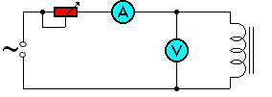
3.1 Einstellung des Versuches (1P)
- Baut den dargestellten Stromkreis – erstmal ohne Eisenkern – auf!
- Stellt die Spannungsquelle auf 5 V Wechselspannung mit 50 Hz Frequenz.
- Stellt den regelbaren Vorwiderstand auf den berechneten Minimalwert.
- Stellt eurer Strommessgerät auf max. 200-600mA und das Spannungsmessgerät erst mal auf max 20 V Messgrenze.
- Achtet darauf, dass die Geräte auf Wechselstrom gestellt sind.

Lasst euren Setup mit der anwesenden Lehrkraft kontrollieren, bevor ihr den Stromkreis einschaltet!
Unterschrift der Lehrkraft: _____________________

3.2 Nach dem Einschalten des Stromkreises messt den ohmschen Widerstand der Spule bei min. 5 verschiedenen Vorwiderstandswerten und dadurch bei 5 verschiedenen Stromstärken, und füllt die Tabelle aus. (Messung 5P, Rechnung 5P)

Hinweis: Während der Messung darf man die maximale Stromstärke nicht überschreiten!
Stromstärke in A

Spannung in V

Wechselstromwiderstand in Ohm
(Rechnung!)

3.3 Berechnet den Durchschnittswert des Widerstandes der Spule (1P):
R _{Spule} = ______________

3.4. Wiederholt euren Messversuch mit Eisenkern. (5P)
Hinweis: Während der Messung darf man die maximale Stromstärke nicht überschreiten!

Stromstärke in A

Spannung in V

Wechselstromwiderstand in Ohm
(Rechnung!)

Namen:________________ ___________________ ___________________
Schule: __________________________________________
3.5 Vergleicht eure neuen Messergebnisse mit den Ergebnissen ohne Eisenkern. (1P)

4. Eigenschaften einer Spule und ihre Wirkungen
Angenommen, dass die Veränderung des Magnetfeldes in einer Spule zum extra Widerstand führt, stellt eure Hypothesen zu den Wirkungen der bestimmten Parameter auf.
4.1 Erkläre, warum ein Eisenkern seine Wirkung ausübt. (3P)

4.2 Begründe, warum eine größere Windungszahl der Spule den Wechselstromwiderstand der Spule erhöht. (3P)

4.3 Begründe, warum eine größere Frequenz der Spannungsquelle den Wechselstromwiderstand der Spule erhöht. (3P)

5. Fehlerbetrachtung
5.1 Was konnte während der Messungen zu Fehlern führen? (1P)

5.2 Schätzt ab, wie groß die erwähnten Fehler sein können? (1P)

